GAME DESIGN DOCUMENT :

Keep Safety Don’t Late

@2018 oleh Rezaldi Yanuar – JOGAMES

Nb :

Tulisan Berwarna Merah : asset yang diutamakan

Tulisan Berwarna Merah : optional

Tulisan Berwarna abu : asset tidak dipakai

DAFTAR ISI

[ berisi daftar isi dari GDD ]

1. GAME OVERVIEW
   1. Game Sinopsis

Bermain sebagai seorang mahasiswa yang bangun kesiangan, dengan waktu yang singkat dia harus mengambil perlengkapan kuliah dan perlengkapan berkendara, dan mengambil keputusan yang benar saat berada di perjalanan menuju kampus. Memiliki akhir cerita yang berbeda sesuai dengan keputusan yang diambil pemain.

* 1. Genre

Casual, simulation, Choices Matter.

* 1. Storyline

pada suatu hari (Nama Karakter), seorang mahasiswa yang bangunnya kesiangan dan hampir terlambat. dengan waktu yang terbatas dia harus mengumpulkan perlengkapan kuliah dan paling penting perlengkapan berkendara. (Apapun yang pemain bawa akan berpengaruh pada cerita berikutnya saat dalam perjalanan dan mempengaruhi akhir cerita.)

1. Event

Disaat perjalanan (Nama Karakter) akan menemui sedikit banyak kejadian di jalan, dimana tiap kejadian (Nama Karakter) harus mengambil keputusan yang akan mempengaruhi jalan cerita berikutnya. Jenis kejadiannya yaitu :

1. Telpon berdering

Kondisi : Jika membawa HP

Efek : waku -/+, cerita berantai.

(Nama Karakter) akan mendengar HPnya berdering, (Nama Karakter) diberi pilihan untuk berhenti untuk menjawab telepon atau melanjutkan perjalanan, jika di jawab akan diketahui bahwa teman kampusnya menelepon dan bertanya apakah membawa makalah dan bahan presentasi nanti(membuka cerita “balik ke rumah”).

1. Balik kerumah

Kondisi : menjawab telepon dan tidak membawa makalah.

Efek : waku -/+

(Nama Karakter) setelah tau tidak membawa makalah, akan diberi pilihan balik kerumah untuk mengambilnya atau tetap melanjutkan perjalanan.

1. Rambu batas Kecepatan

Kondisi : waktu tertentu atau lainnya.

Efek : waktu -/+

(Nama Karakter) menemui rambu batas kecepatan dimana menentukan (Nama Karakter) harus memperlambat kecepatan atau tetap melaju dengan kecepatan diatas batas kecepatan yang ditentukan.

1. Ibu-ibu sein kiri (memang belok kiri)

Kondisi : Waktu atau posisi

efek : waktu -/+

(Nama Karakter) akan menemui wanita tua(ibu-ibu) bermotor sendirian yang menyalakan lampu sein kiri, (Nama Karakter) bingung karena menurut rumor ibu-ibu sering berbelok berlawanan dengan sein yang dinyalakan, akan diberi pilihan untuk menahan untuk tetap dibelakang atau menyalip ibu-ibu, jika menyalip akan diberi pilihan menyalip dari kiri atau kanan. Yang akhirnya ibu tersebut belok kiri jika (Nama Karakter) menyalip dari selain kanan maka pemain akan hampir menabrak ibu tersebut dan akan dimarahi.

1. Lampu lalu lintas kuning

Kondisi : balik kerumah atau berhenti di warung

Efek : waktu -/+, cerita berantai

(Nama Karakter) sampai pada perempatan, dimana lampu dari hijau berubah ke kuning, dan dengan waktu terbatas harus mengambi keputusan untuk berhenti atau menambah kecepatan dan menerobos lampu lalu lintas, jika menerobos maka pemain akan di hentikan polisi (masuk ke cerita “diberhentikan polisi”).

1. Anak sekolah menyebrang jalan

Kondisi : waktu tertentu

Efek : waktu -/+

(Nama Karakter) sampai di jalan penyebrangan sekolah akan ada yang menyebrang muncul keputusan untuk tetap melaju cepat atau memperlambat dan berhenti menunggu sampai pejalan kaki menyebrang.

1. lintasan kereta api

Kondisi : waktu tertentu

Efek : waktu -/+

(Nama Karakter) sampai pada lintasan kereta api, tapi pada saat hampir sampai lampu dan suara sirine lintasan menyala menandakan kereta akan lewat. Muncul pilihan untuk pemain untuk menerobos atau berhenti.

1. rambu dilarang putar balik

Kondisi : event terakhir

Efek : waktu -/+, cerita berantai

Sudah hampir sampai kampus tetapi letak kampusnya berlawanan arah dan harus putar balik, (Nama Karakter) diberi pilihan untuk putar balik di tempat terdekat ttapi terdapat larangan untuk putar balik atau tetap jalan sampai pada jalan yang diperbolehkan putar balik, jika (Nama Karakter) memilih untuk memaksa putar balik di tempat yang dilarang maka akan diberhentikan polisi (masuk ke cerita “diberhentikan polisi”).

1. minimarket/warung

Kondisi : tidak mengambil sarapan/roti

Efek : waktu -/+

Karena lupa untuk sarapan, (Nama Karakter) saat perjalan merasa lapar dan melihat warung, muncul pilihan untuk (Nama Karakter) berhenti untuk membeli makanan (jika membawa dompet,jika tidak langsung melanjutkan perjalanan) atau memilih melanjutkan perjalanan

1. Di hentikan polisi

Jenis : cerita berantai

Kondisi : melanggar lalu lintas,tidak membawa helm.

Efek : waktu -/+

(Nama Karakter) yang menerobos lampu lalu lintas/putar balik/tidak membawa helm akan diberhentikan polisi dan akan ditilang (mendapat bad ending)

1. Ending Story

Good Ending

(Nama Karakter) berhasil membawa perlengkapan utama berkendara dengan lengkap dan saat di jalan mentaati peraturan lalu lintas sehingga tidak menemui banyak masalah sehingga dapat sampai di kampusnya tepat waktu.

Half Good Ending

(Nama Karakter) berhasil sampai ke kampus tetapi terlambat karena gagal membawa perlengakapan utama berkendara dengan lengkap dan atau tidak mentaati peraturan lalu lintas sehingga mendapat masalah saat dijalan.

Bad Ending

(Nama Karakter) gagal sampai ke kampus karena mendapat tilang di jalan raya karena tidak membawa perlengkaan berkendara dan tidak mematuhi peraturan lalu lintas.

Bad Ending 2

(Nama Karakter) gagal sampai ke kampus karena kecelakaan karena kecerobohannya sendiri.

1. Alur cerita

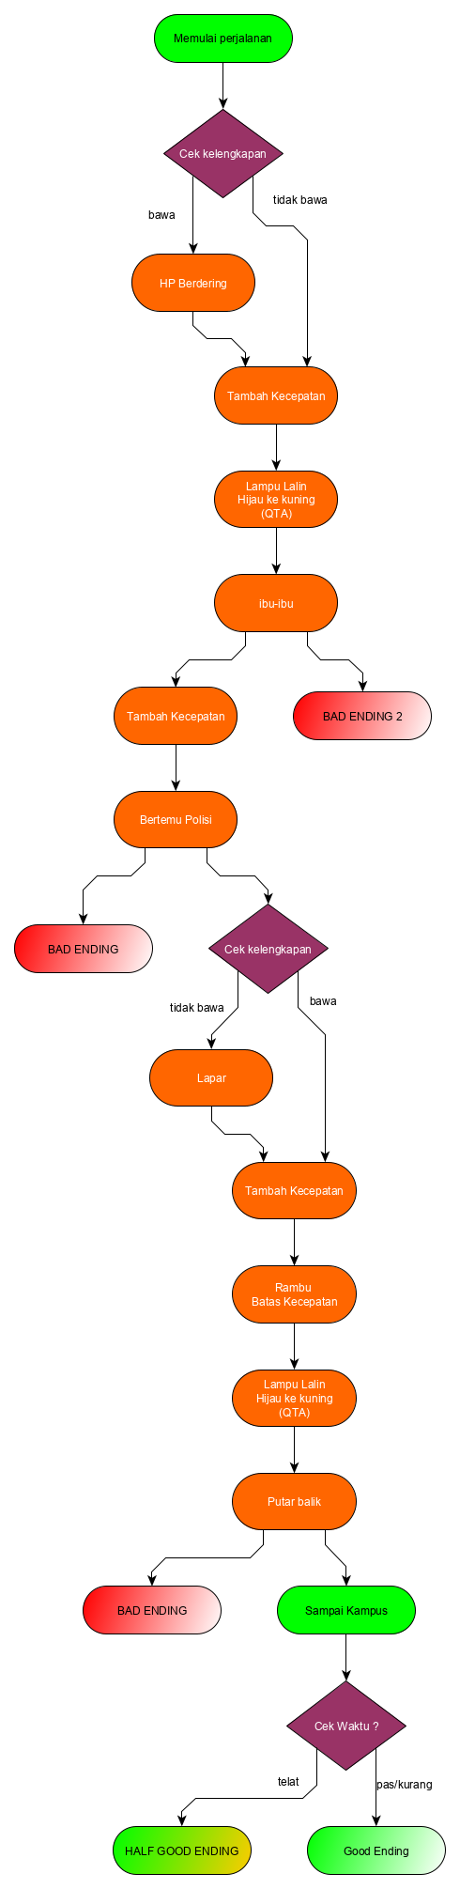

* 1. Gameplay

1. Alur game

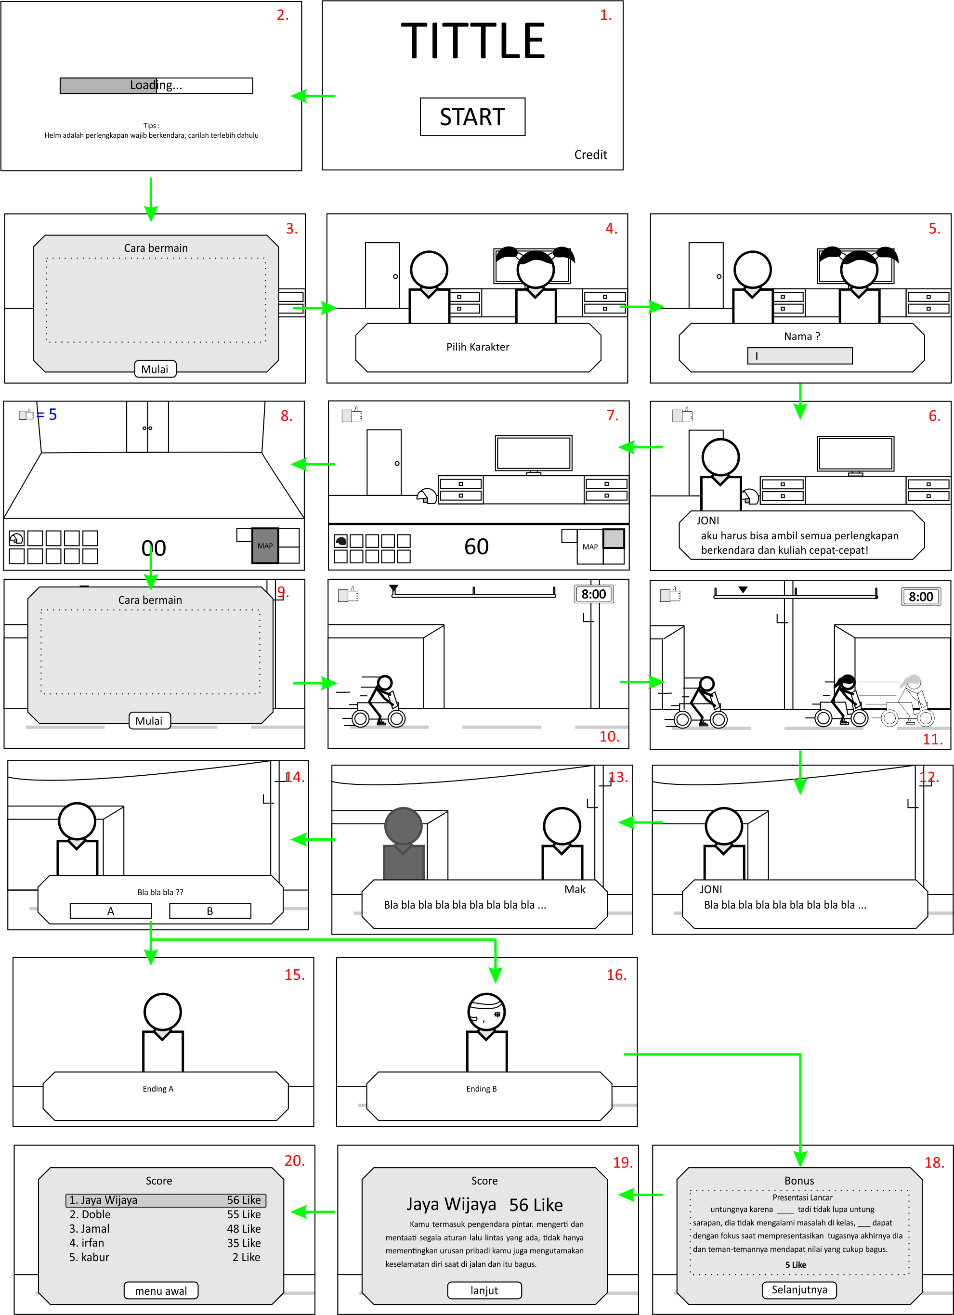

Penjelasan :

|  |  |  |  |
| --- | --- | --- | --- |
| No | Gambar |  | penjelasan |
| 1. | Main meu | : | Main Menu : berisi Credit dan tombol play |
| 2. | Loading screen | : | terdapat hint yang jika di tap akan berganti ke hint |
| 3. | Cara main | : | Tata cara bermain menemukan barang dijelaskan disini. |
| 4. | Pemilihan karakter | : | Pemain memilih karakter cewo/cowo dengan tap karakternya, lalu tap “ok” di kolom dialog (tak tertulis) |
| 5. | Masukan nama | : | Memasukan nama pemain yang akan mempengaruhi nama di dialog dan score akhir. |
| 6. | Intro | : | Memulai dengan dialog intro setelah itu, permainan dimulai. |
| 7. | Stage1  In-game | : | * Pemain harus mengumpulkan barang sesuai siluet didalam kotak pojok kiri bawah, ambil barang dilakukan dengan tap/tap tahan. * Pemain dapat berpidah ruang untuk mencari barang di ruangan lain. * Pemain yang berhasil mengambil item yang benar akan mendapat sejumlah Like. * Like akan ditampilkan di layar kiri atas atau kanan atas. |
| 8. | Timer 0 | : | Jika timer 0 maka pemain akan langsung menuju stage berikutnya dan membawa barang apapun yang telah dikumpulkan. |
| 9. | Cara bermain 2 | : | Menjelaskan cara bermain stage 2. |
| 10. | Stage 2 ingame | : | * Pemain akan berjalan beberapa detik. Dengan animasi karakter yang berjalan. |
| 11. | Stage 2 ingame event | : | * Event akan dimulai dengan muncul karakter/rambu yang sesuai cerita lalu jika sudah muncul akan lanjut ke dialog. * Terdapat bar jarak antara posisi pemain dengan kampus, jika telah sampai permaian selesai. * Terdapat jam di pojok atas sebagai penanda pemain jika terlalu banyak menghabiskan waktu maka pemain akan terlambat. |
| 12. | Dialog stage 2 | : | Dialog akan muncul, yang menunjuka nama, gambar karakter, dan karakter lain. Tap pada layar untuk mempercepat satu dialog. |
| 13. | Dialog 2 stage 2 | : | Jika terjadi dialgo antar karakter, maka karakter yang sedang bicara akan di highlight. |
| 14. | Pemilihan kondisi | : | Jika pada saatya, akan muncul pertanyaan diman permain harus memilih. |
| 15 -16. | Ending | : | Ending akan dipengaruhi dari pilihan pemain, jika telah sampai ending maka permainan akan berhenti. |
| 17. | Bonus like/poin | : | Item tambahan yang diperoleh pemain akan menjadi nilai + untuk pemain, dan akan dihitung di scene ini. |
| 18 | Bonus Ending | : | Pemain yang menyelesaikan event tertentu akan menambahkan bonus ending yang akan mendapat tambahan like disini, dapat lebih dari satu dan jika telah selesai akan lanjut ke akhir |
| 19. | Score pemain | : | Akan ditunjukan score akhir pemain dan dilihatkan seberapa pintar pemain, dengan cara melihat berapa score yang dimiliki |
| 20 | High score | : | Terakhir adalah score pemin dengan pemain lain. |

1. Like (point)

Setiap pemain memilih pilihan yang benar maka akan mendapat point yang berupa “LIKE”, juga setiap salah memilih seperti melanggar lalu lintas akan mengurangi LIKE.

Tabel Like :

https://docs.google.com/spreadsheets/d/1yynj0DGcHxR3_b5Py1eVrAnMpMsDzNsnnVbZTbTDOBY/edit?usp=sharing

1. GAME CHARAKTER
   1. Main Character

Disediakan 2 karakter cewek atau cowok yang menentukan avatar karakter utama. Karakter utama dengan nama karakter yang ditentukan pemain, yaitu seorang mahasiswa biasa-biasa saja.

* 1. NPC

Polisi

Seorang polisi lalu lintas laki-laki, yang memakai rompi hijau yang khas, memakai helm atau bisa memakai topi polisi atau memakai kacamata hitam.

Ibu-ibu

Ibu -ibu berkerudung, agak gendut, memakai daster. Dengan ekspresi yang agak jutek/marah.

Teman (hanya tampilan nama di HP)

Hanya tampilan HP saat ditelpon dengan tampilan nama “JO”

1. ASSET VISUAL
   1. Asset properties
      1. Untuk Item

Terbagi 2 ukuran, mini untuk tampilan di inventory (16x16 atau 32x32), dan normal untuk tampilan di layar in-game bisa menyesuaikan dengan ukuran background ruangan.

Berbentuk spritesheet (mini dan normal di export berbeda file)

* + 1. Untuk Karakter

Karakter untuk dialog ukuran menyesuaikan (512x512 pixel maksimal). Karakter mini ukuran 64x64 pixel

Dibuat spritesheet (export berbeda tiap karakter)

Semua karakter tampak satu sisi (mini dan dialog)

* + 1. Untuk background.

Ukuran 720:1280/menyesuaikan.

Untuk BG ruangan 1 layer, untuk background jalan parallax (jalan, rumah/bangunan lain, dan langit.

Diexport spritesheet.

* 1. Visual art style

MENYESUAIKAN STYLE VISUAL ARTIST.

* 1. User Interface
     1. In-game

Jendela percakapan

Timer

* 1. Charakter Model

Terdapat 2 jenis visual untuk karakter, yaitu versi dialog dan versi mini/chibi. Versi dialog digunakan saat terdapat komunikasi karakter tersebut dengan pemain atau karakter lain. Dan karakter versi mini/chibi digunakan untuk tampilan saat di perjalanan.

1. Karakter utama
   * + - * Ekspresi normal/senyum kecil (dialog)
         * Ekspresi kaget/panik (dialog)

Saat menerima keadaan yang tak terduga/bad ending. Berteriak kaget

* + - * + Ekspresi gelisah/berpikir (dialog)

Saat sedang berpikir/soal pertanyaan muncul, keliatan bingung atau bisa sedikit berkeringat

* + - * + Ekspresi senang/bahagia (dialog)

Terliat senyum lebah bahagia karena menerima keadaan yang menyenangkan/good ending.

* + - * + Karakter berkendara (mini)

Karakter berada diatas sepeda motornya (matic/non-matic) tanpa helm (helm terpisah, tergantung pemain mengambil atau tidak). motor dengan roda Digambar dipisah.

1. Polisi
   * + - * Ekspresi biasa (dialog)

Polisi yang memiliki wajah yang tegas dengan maupun tanpa kacamata, dengan pensi dan buku kecil di tangan tampak seperti menulis sesuatu.

* + - * + Berdiri tegak (mini)

Versi mini, karakter hanya berdiri tegap dengan posisi tangan lurus kedepan mengisyaratkan untuk berhenti.

1. Ibu-ibu
   * + - * Ekspresi marah (dialog)

Ibu-ibu dengan wajah yang marah berteriak karena hampir ditabrak.

* + - * + Bermotor (mini)

Versi mini ibu-ibu berada di atas motor matic yang membawa beberapa keresek sayur, motor dengan roda Digambar dipisah.

1. Jo (teman)
   * + - * Tampilan HP (dialog)

Hanya berupa tampilan hp yang sedang ditelpon yang terpangpang nyata namanya di layar tanpa adanya foto wajah (tampilan default jika ditelpon teman yang gak punya foto profil)

* 1. Objeck/item

|  |  |
| --- | --- |
| Item quest (harus diambil) | Item non-quest (tidak bisa diambil) |
| 1. Helm 2. Jaket 3. Sepatu 4. Celana Panjang 5. Dompet 6. Laptop 7. Makalah 8. Sarung tangan 9. Roti (sandwich/roti tawar/roti seperti dorayakinya sari roti) 10. Masker 11. HP | 1. Gelas botol ”Akua” besar 2. Kantong belanja “Indoapril” 3. Tumpukan baju kotor 4. Tumbler 5. Celengan (logam/tanah liat) 6. Mouse 7. Bantal 8. Toples 9. Topi 10. Bola sepak/basket 11. Gunting 12. Piala 13. Lampu meja 14. Kipas angin kecil 15. Tumpukan buku 16. Gitar 17. Bantal 18. Guling 19. Rubik 20. Jam dinding 21. Jam weker 22. Pot tanaman 23. Balon 24. Piring 25. Mangkok 26. Pisau 27. Lampu meja 28. Akuarium mini 29. Handuk 30. Toples makanan |

Nb :___ item yang berpengaruh ke cerita (programmer)

* 1. Background
     1. Referensi

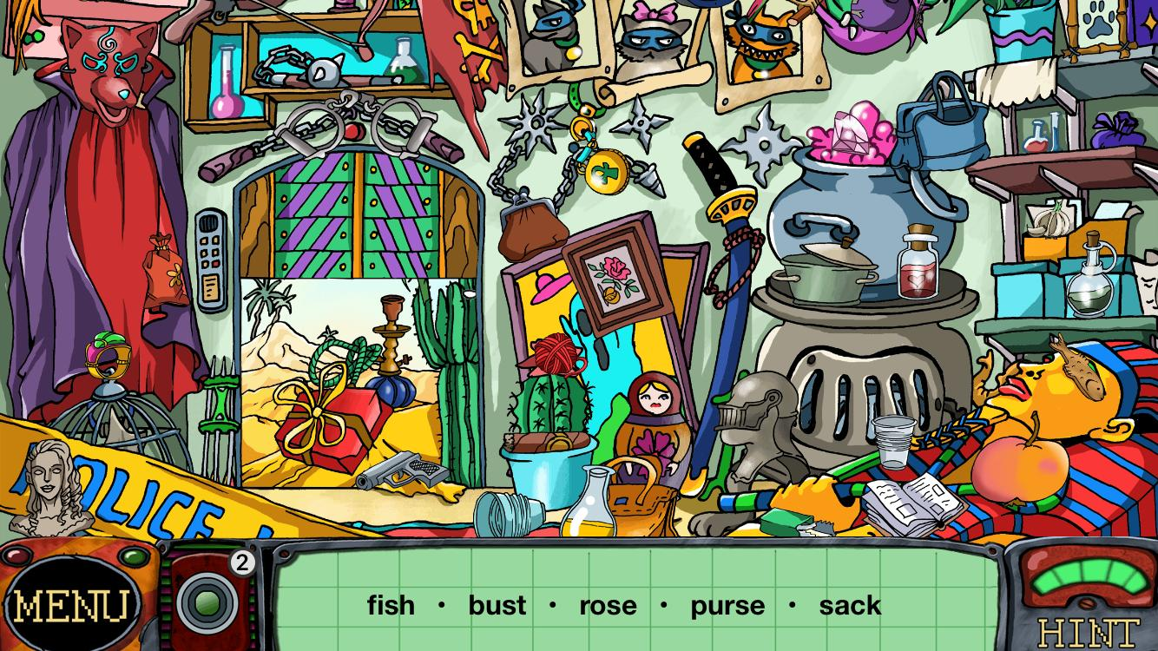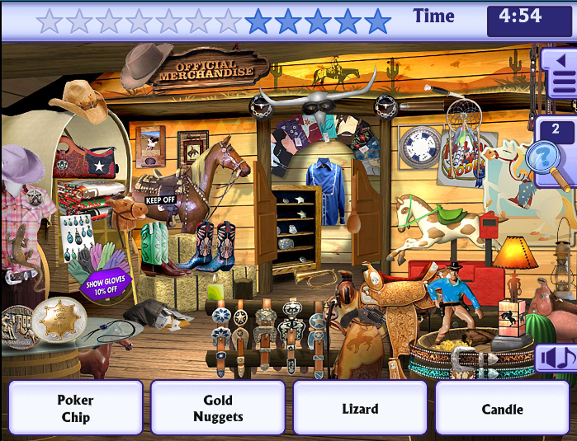

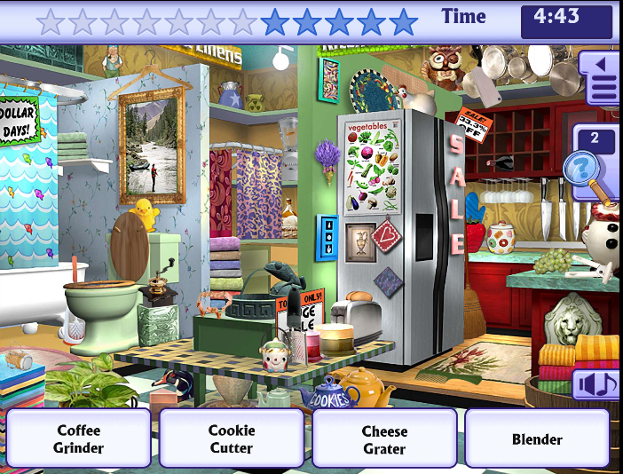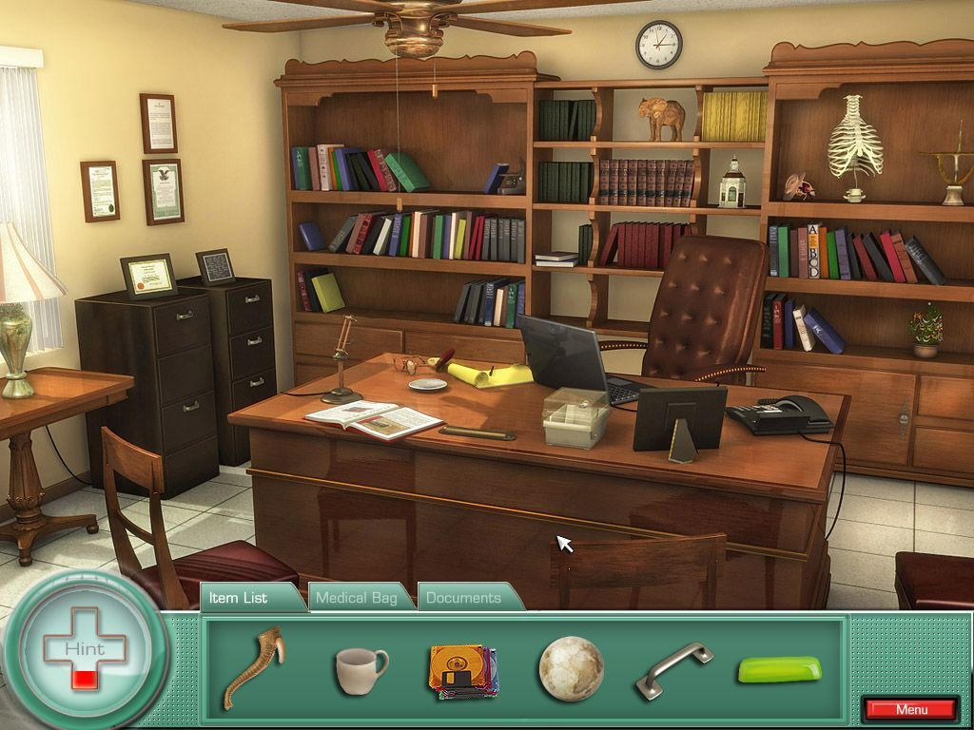

Background ruangan berupa tatanan yang pasti sebagai dasar untuk penempatan item, berupa gambar ruangan dengan beberapa furnitur besar seperti lemari, lukisan,meja,kursi, dsb. mengunakan 1 atau lebih ruangan

1. kamar tidur
2. Ruang tamu
3. Ruang makan
4. Pengumpulan Asset

Pengumpulan asset Visual, Audio, dan APK bisa di share di link ini.

https://drive.google.com/open?id=175jcW9CXqQWNGFqn469T77UqwVF2uKz1